信息技术能力测评系统

学生端使用手册

福州兆凌网络科技有限公司

目录

一、 首页 1
二、 正式考试 1
三、 分析 6
1. 评估报告 6
2. 答题记录 7
3. 错题集 7
四、 训练 8
五、 忘记密码 10

首页
首页有着公告列表、个人信息马克通过点击公告列表中的标题，进入公告详情界面
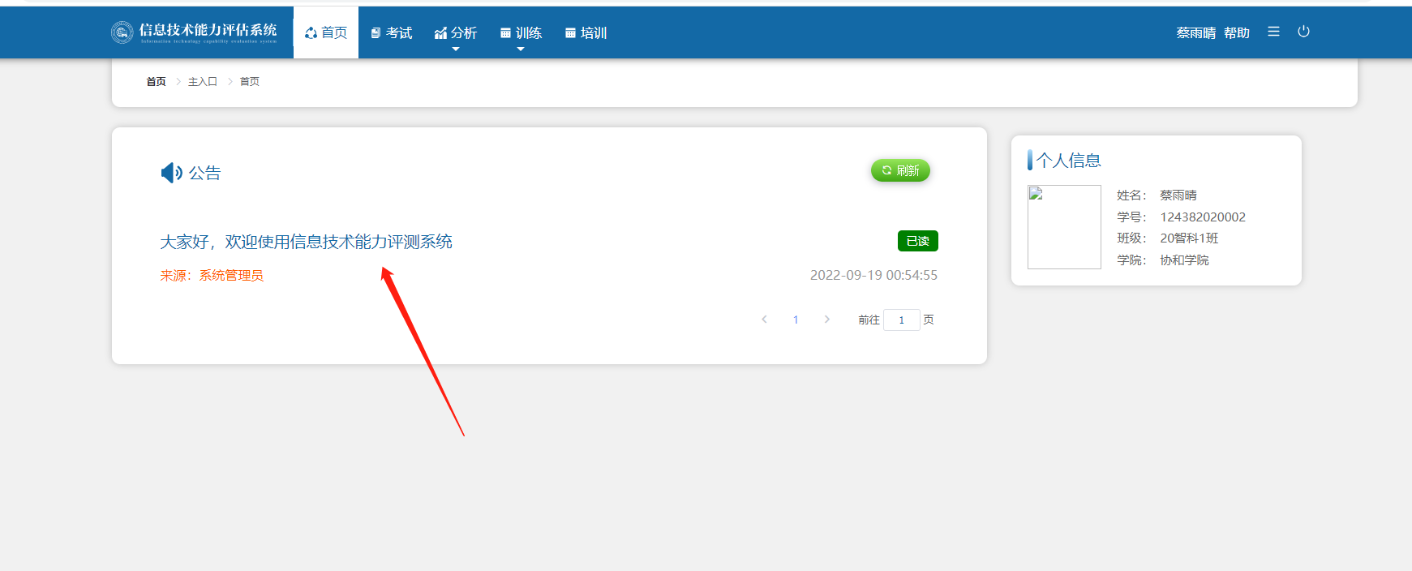
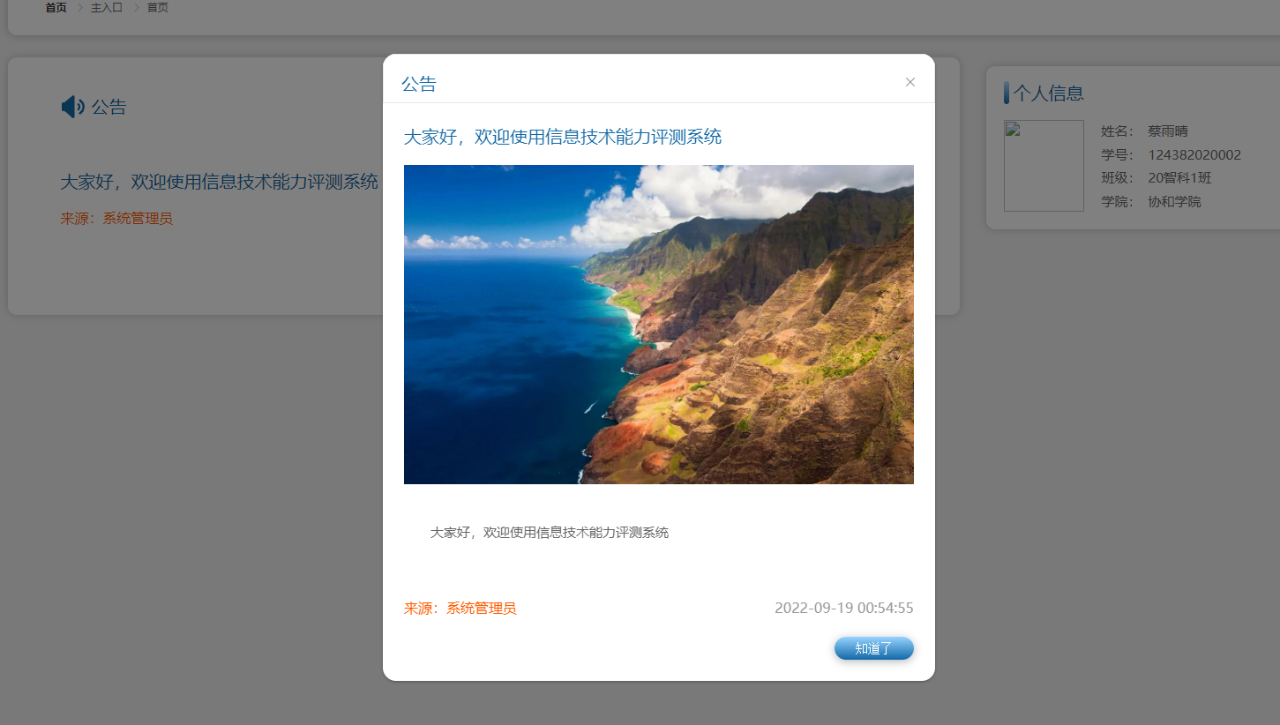

正式考试
点击“考试”
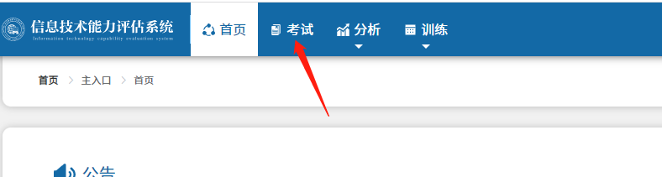
选择“考试列表”中的某一场考试，点击后开始填写信息开始考试
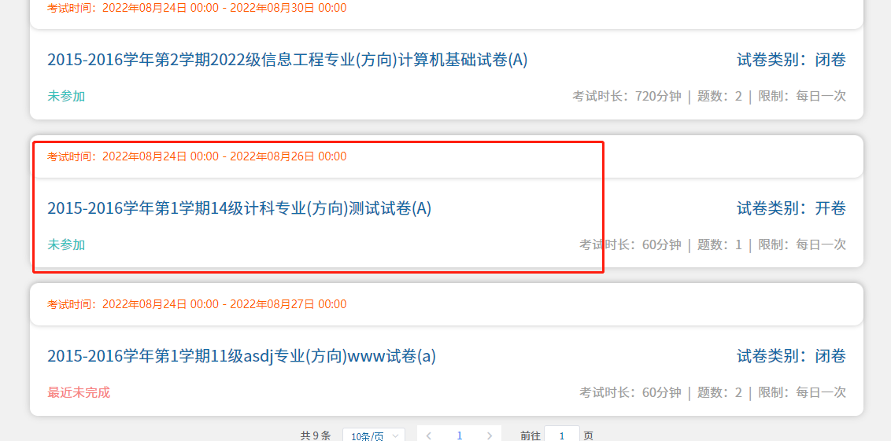
进行考生信息确认，并开始考试
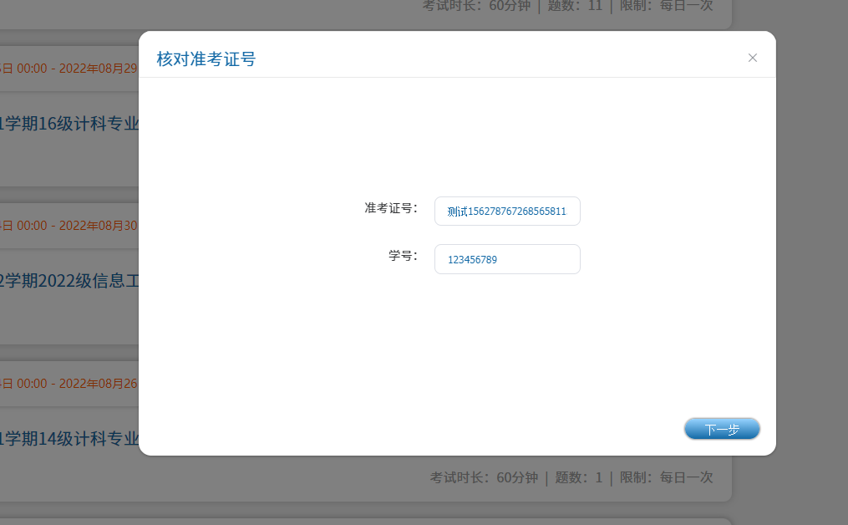
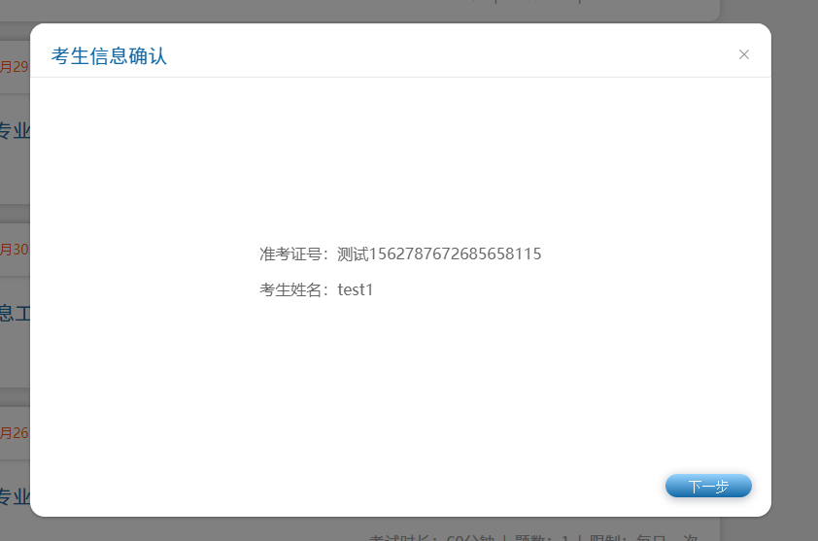
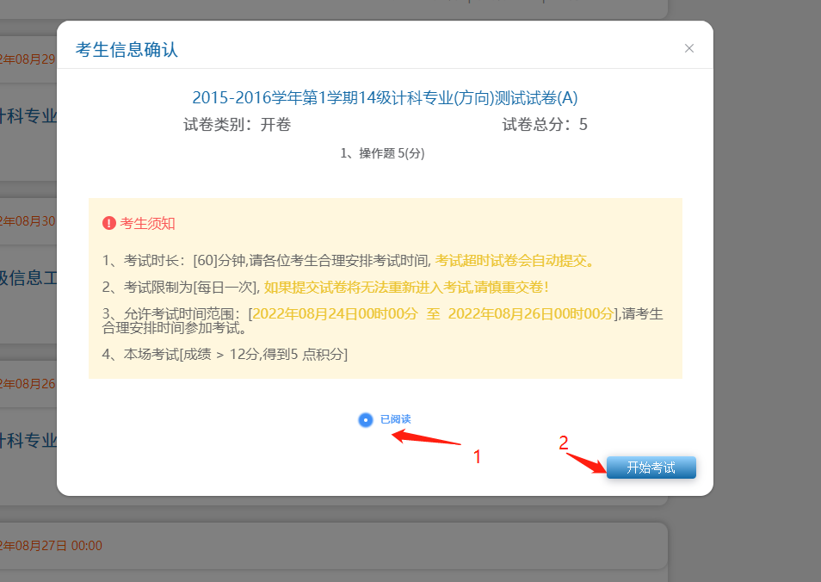
考生可以任意选择先做任意题型
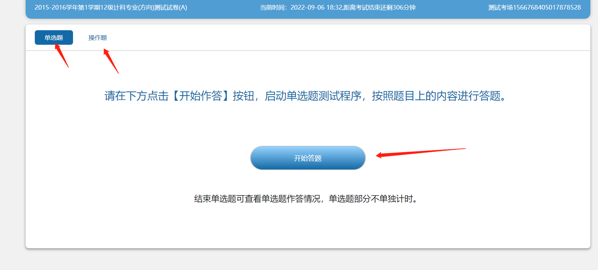
单选题答题
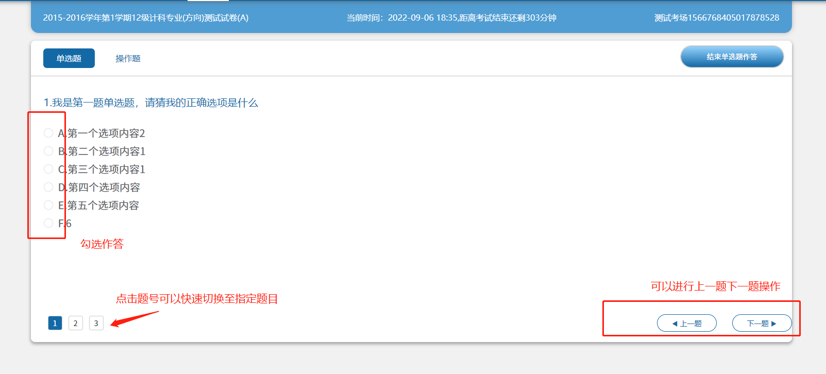
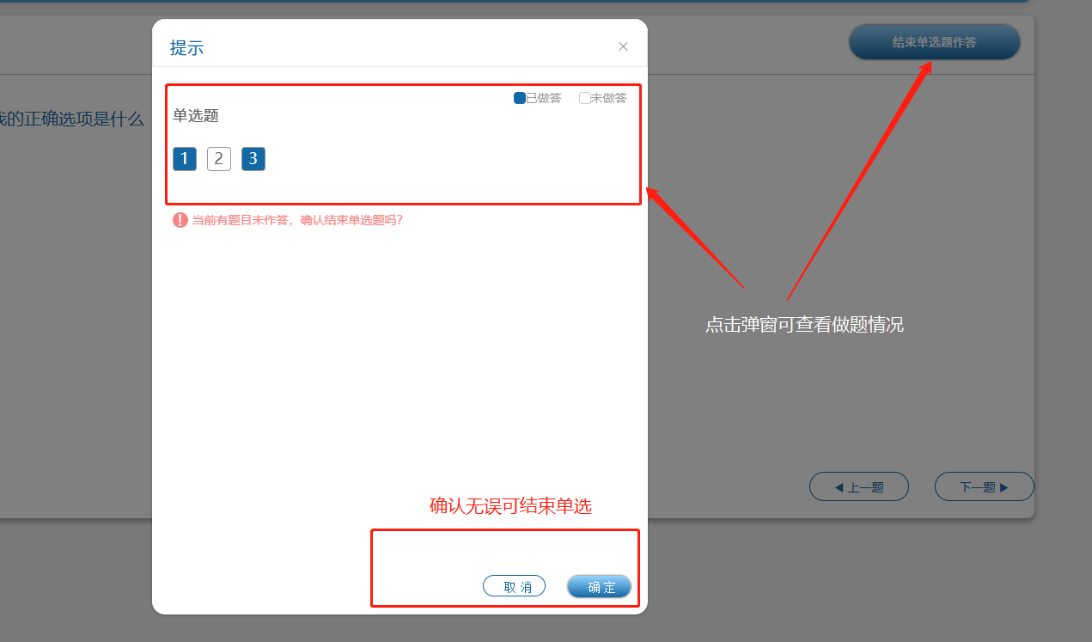
不再显示选择题题目信息，若需要重做单选题，请刷新页面。
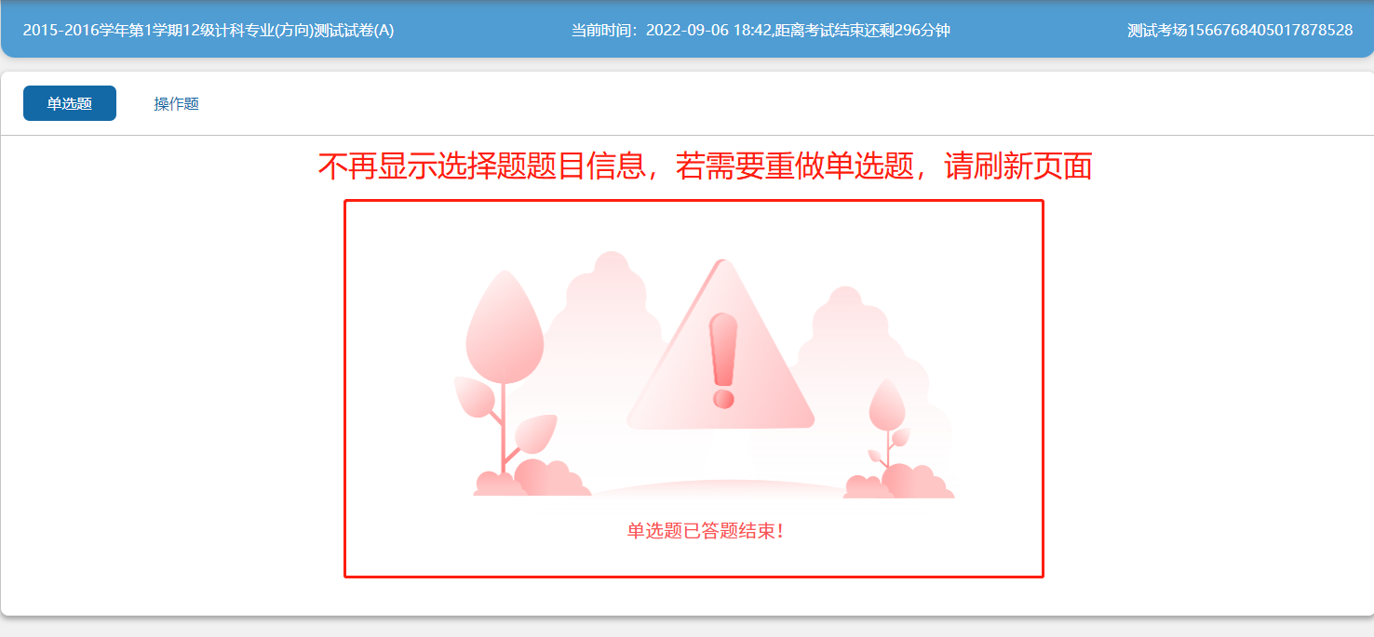
开始做操作题之前需要先开启判题小工具，当状态正常时才可正常获取题目文件与提交答案文件
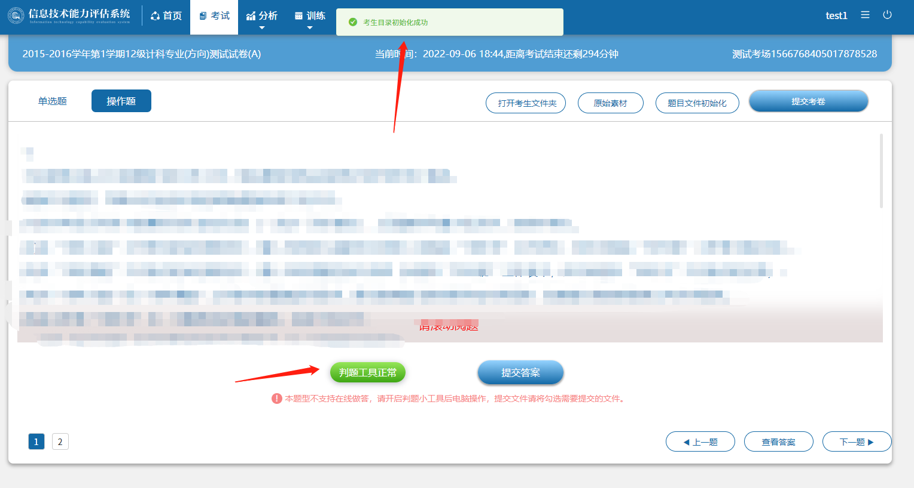
“打开文件夹”与“初始化题目文件”操作。考生在连接上判题小工具后，点开考生文件夹可以看到解压好的题目文件，再根据题目要求进行文件操作。“初始化”操作需要注意的是：点击前需要关闭该题的所有文档文件，避免程序占用错误，并且该操作会使操作过后的题目文件变回最初的题目文件。
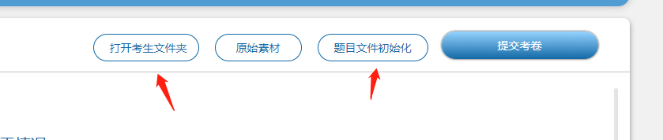
文档操作完毕之后，需要提交该题答案时，关闭该题的所有文档，避免程序占用。按照题目要求勾选需要提交的文件，然后点击提交即可。
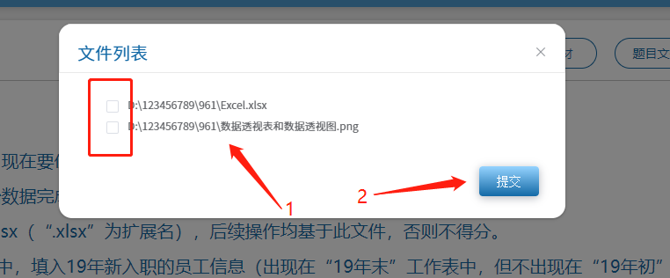
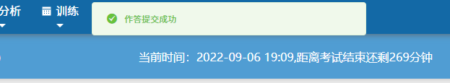
用户交卷操作。用户点击提交考卷后，可以查看各题型是否作答。确认无误后可进行交卷操作，至此一份试卷完成。
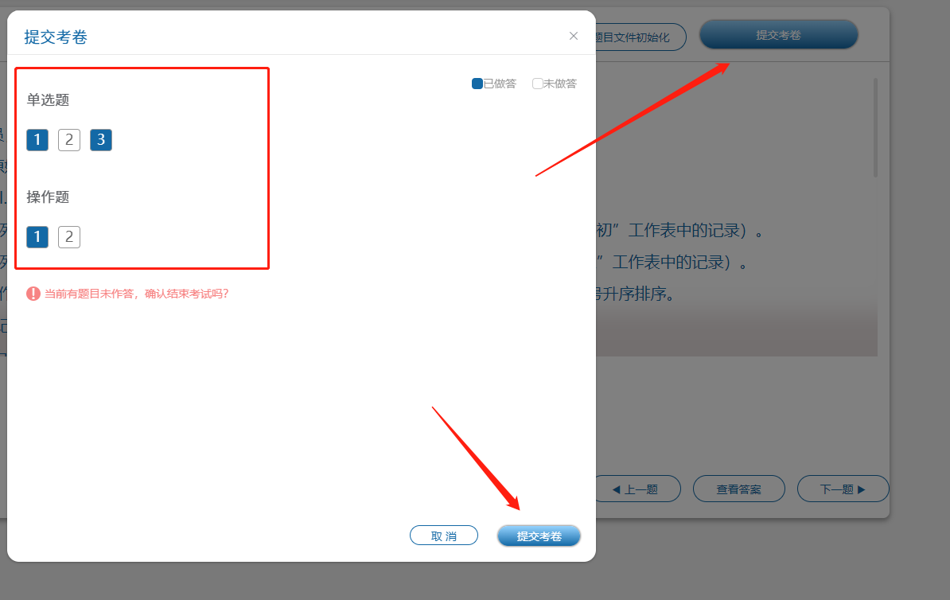

分析

评估报告
评估报告有多个统计图，可查看近期答题情况分析。
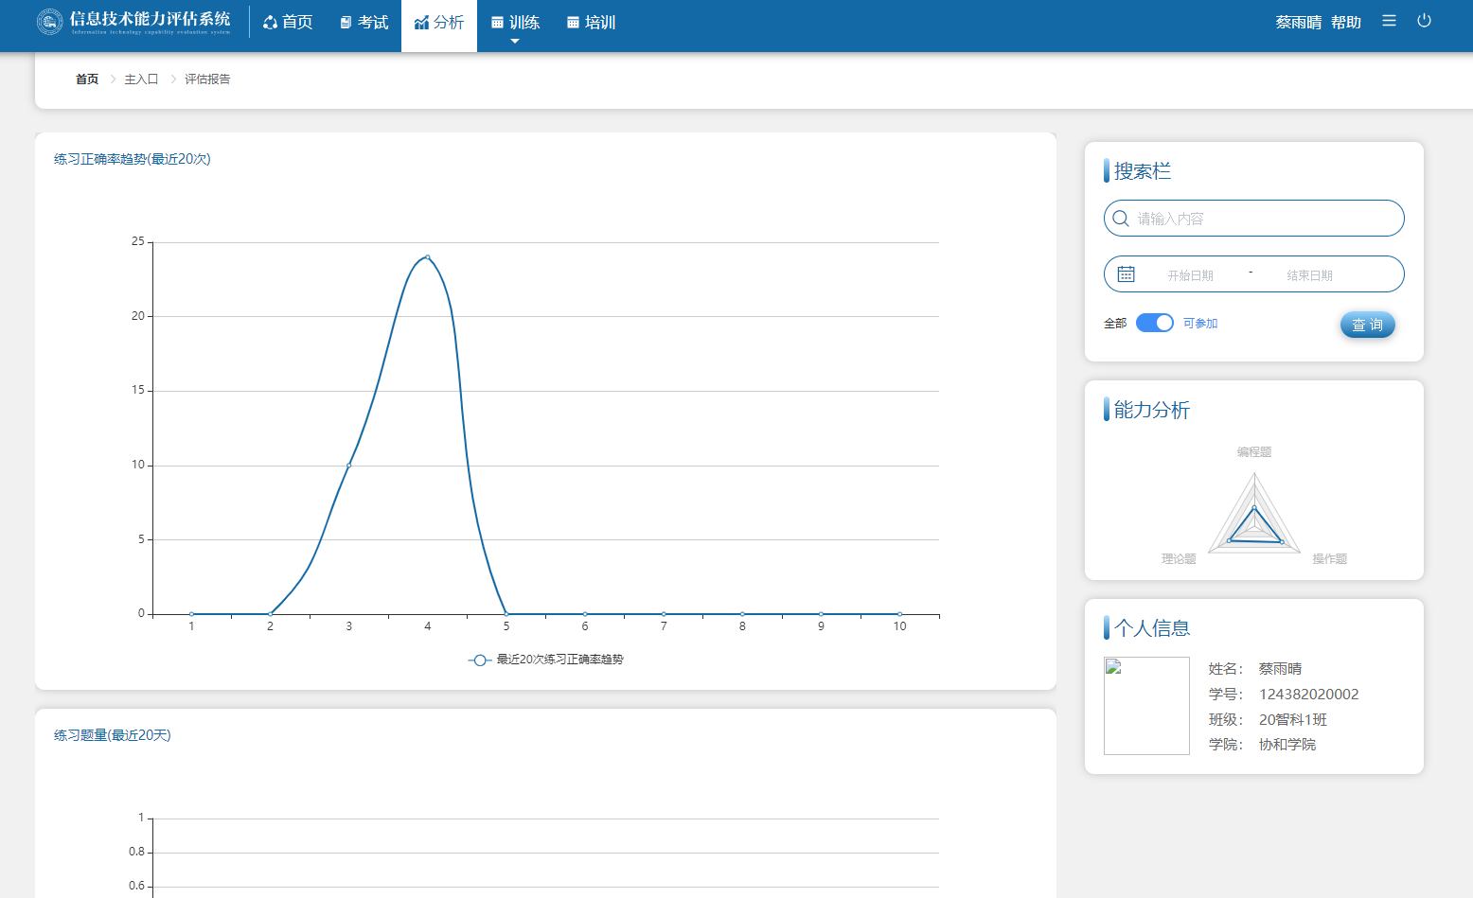

答题记录
答题记录列表展示近期的作答记录，点击查看试卷后，进入判题结果页面
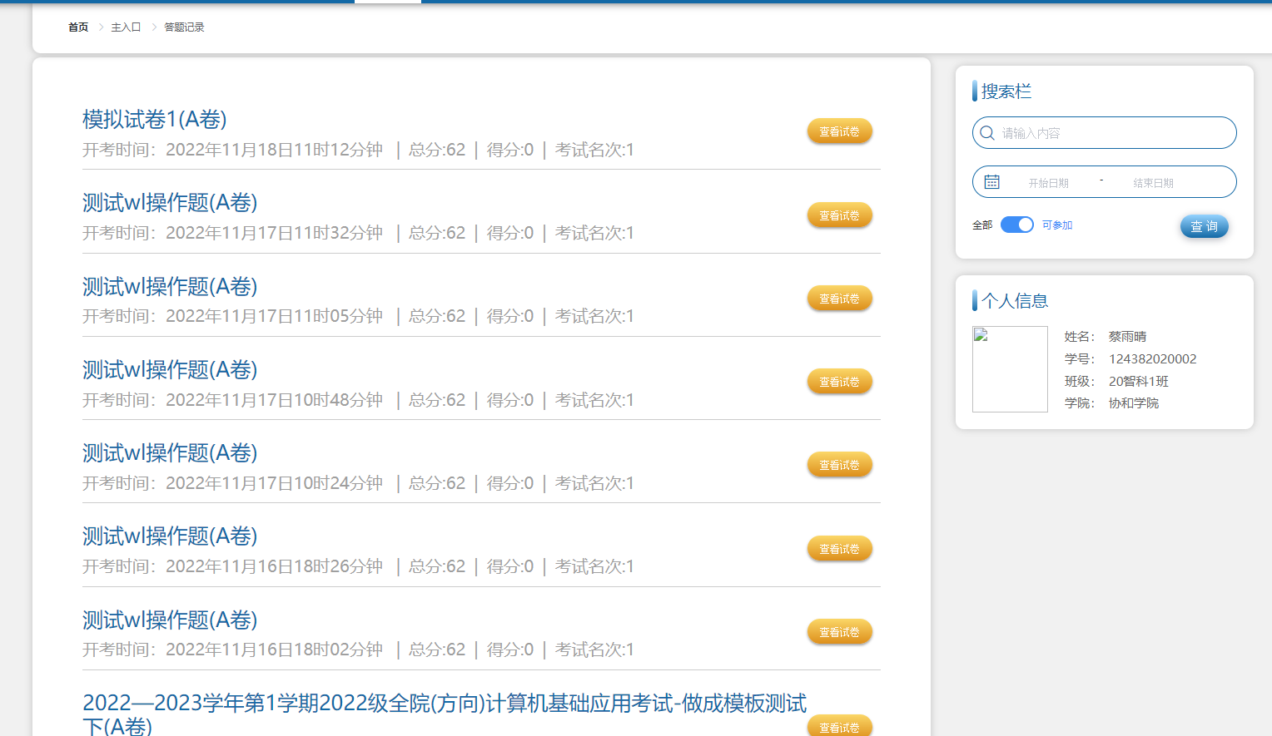
进入结果页面后，学生可以查看试卷作答情况，及答案；或者选择重新做题，重新开始考试/训练。
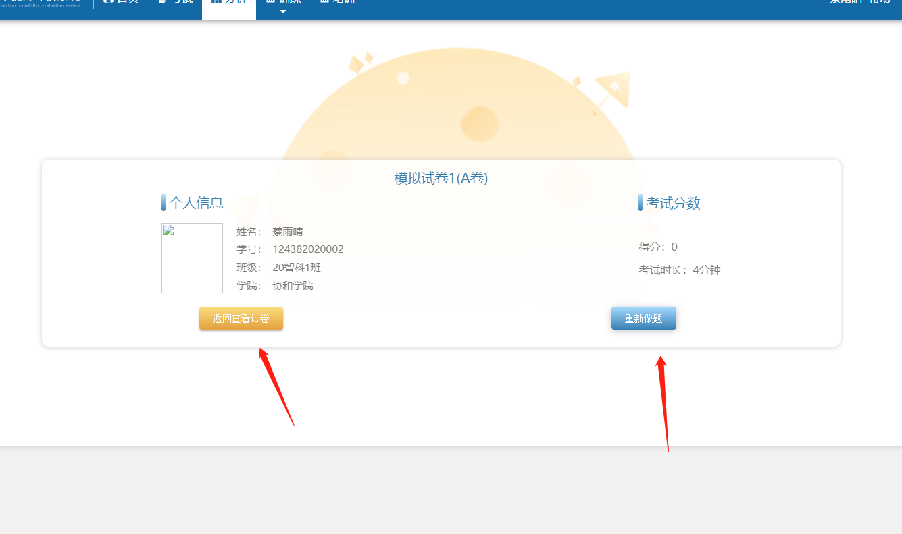

错题集
错题集界面，可查看三大类型的错题记录，可对单题进行反复训练
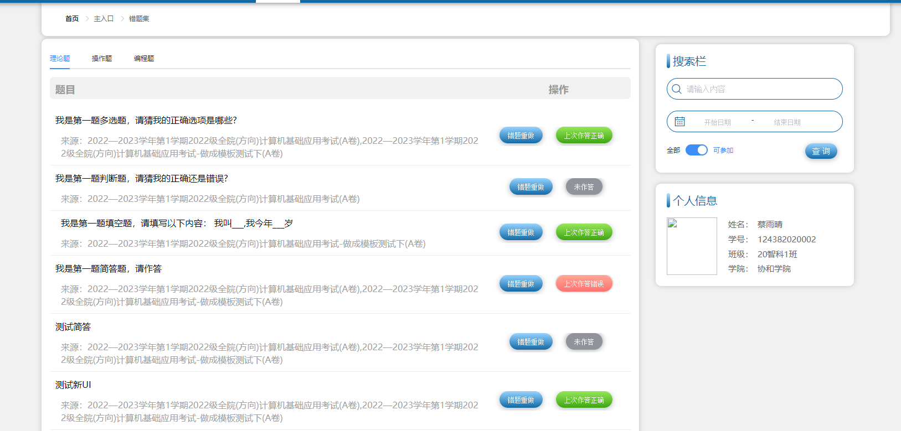
点击错题重做后，同样可以选择重新做题或者查看上次的作答情况。
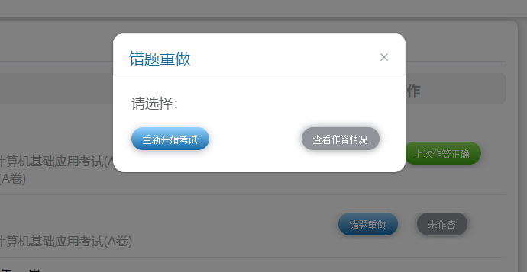

训练
与正式考试有一些区别的是，训练分为了5个模块：1.章节训练；2.每日一练；3.历年真题；4.模拟试题；5易错题。
同时，训练还支持查看答案。已经做过的试卷再次进入后，会进入上次作答情况页面。
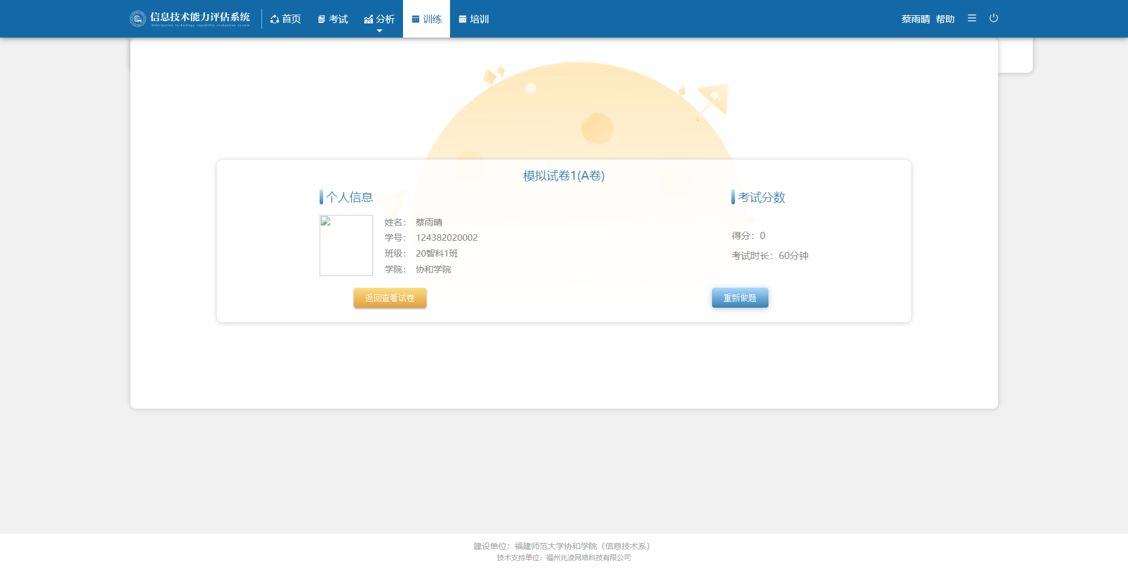
通过点击“返回查看试卷”可进入查看答案界面。
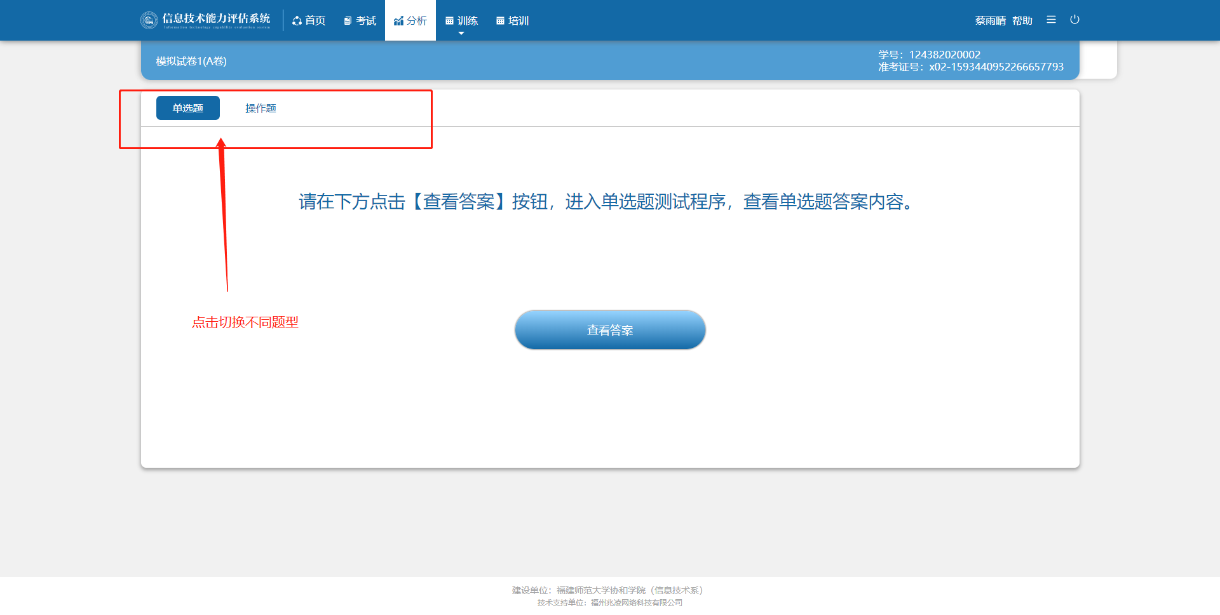
点击查看答案后，进入各题的答案解析页面。
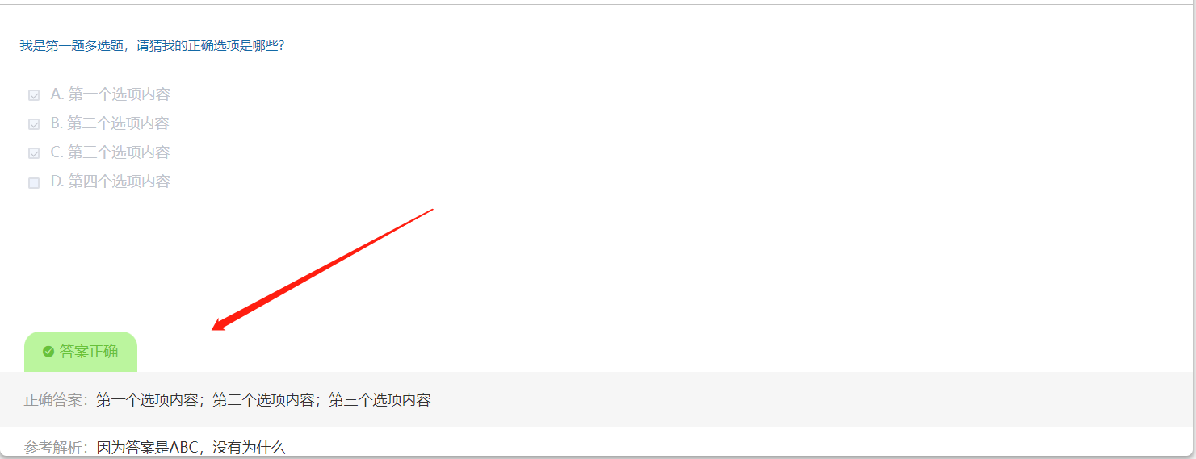

忘记密码
当学生忘记密码时，系统提供多个方式重置密码。
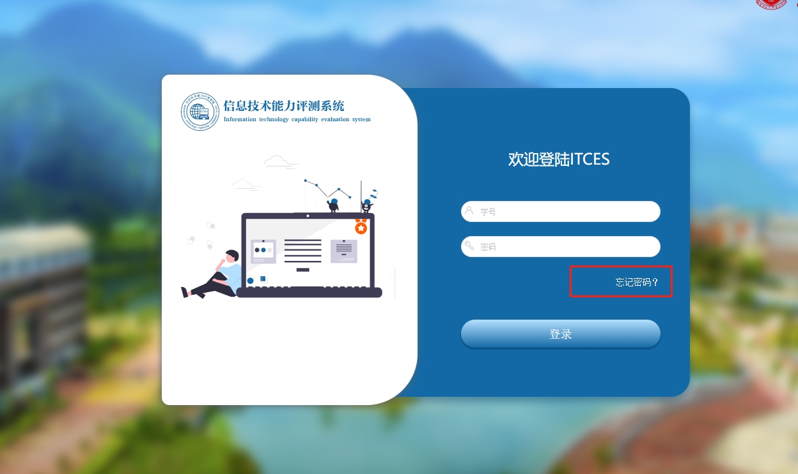
其中邮箱需要绑定过账号才可通过邮箱的方式找回。
